Coding day Le Wagon

# Tips

Dans Sublime Text, ajouter les extensions à la mano

Le H1 est indexé par Google

Possible d’avoir plusieurs CSS pour un fichier HTML

Sur gros projets, il y a en gl un CSS pour chaque gros élément

<https://fr.slideshare.net/bpapillard/le-wagon-2h-landing>

# Product Design Sprint

<https://fr.slideshare.net/bpapillard/le-wagons-product-design-sprint?qid=04bad335-a7e6-49da-814b-b519a213eef0&v=&b=&from_search=8>

Use case = 1ere feature

Main user journey

Air BNB Réserver un apart. Choisir / Payer

CTA svt de la même couleur que le logo

Logiciel sketching [www.figma.com](http://www.figma.com)

S’entraîner à l’illustration. Trouver l’inspiration sur Dribble. Prendre une illustration qui nous plaît et recopier sur Sketch.

[www.sansfrancis.co](http://www.sansfrancis.co) Site avec ressources graphiques

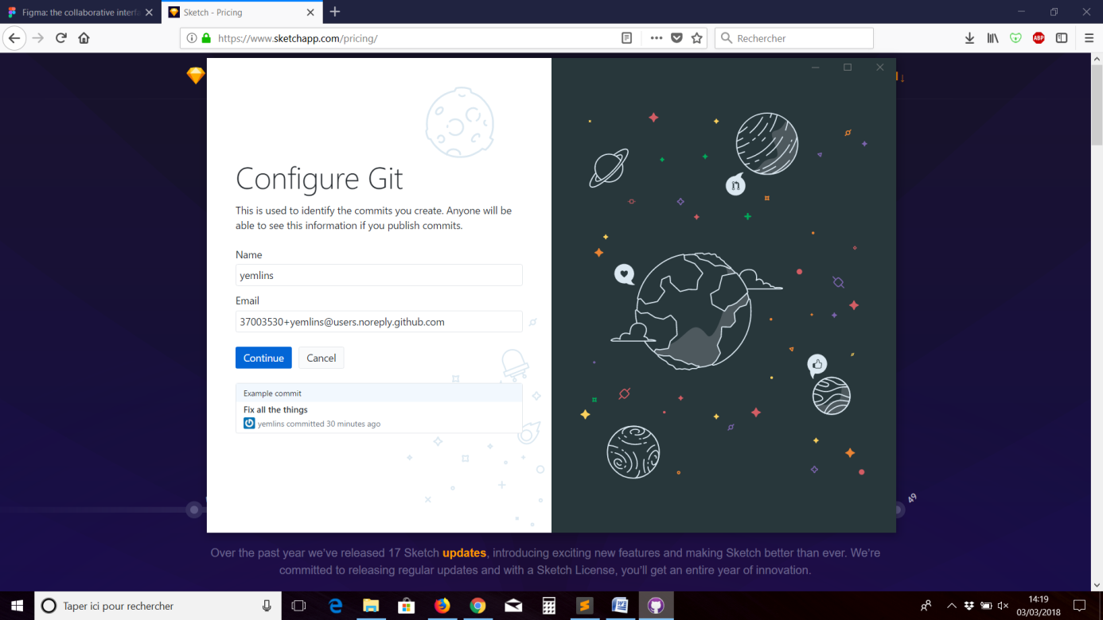

## Propriété CSS

Heigh : 100 vh /* prend toute la hauteur de la fenêtre */ technique utilisée par les grands sites grande page

Intérêt d’une div = pouvoir ajouter autre chose en dessous

Flexbox

Display : flex ; /pouvoir contrôler alignement en largeur et en haueur

Projet Github

Dans GitHub, repo > Settings et aller jusqu’à Github pages

http://<username>.github.io/projet

Si on a un nom de domaine, on peut lier le nom de domaine à Github

Namecheap.com pour acheter un nom de domaine

Github pages cname, Le wagon blog domain

Possibilité d’envoyer des invitations via Settings